免疫方向補強：NIH GEO 腎臟切片轉錄體模型準確度報告
資料：NIH 國家生物技術資訊中心（NCBI）Gene Expression Omnibus 公開之歐洲腎臟 cDNA 庫（ERCB）切片轉錄體，GSE104948（腎絲球）與 GSE104954（腎小管間質）。每例診斷皆經腎臟病理確認。分析計畫 params/immune_geo_plan.json 於執行前提交（8cf98d5）；發現批次混淆後之修正一 params/immune_geo_amendment_1.json 亦於執行前提交（b051817）。
一、結論
1. 在同一處理批次內，免疫性腎病與非免疫腎病在腎臟組織有可區分的分子訊號。ANCA 血管炎對非免疫腎病，免疫路徑模型 AUROC 0.773、全基因模型 0.927；紅斑性狼瘡腎炎對 FSGS，免疫路徑模型 0.938。三項任務皆通過修正一的判定規則，且在腎小管間質重現。B1、B3 比的是「免疫對非免疫」（足細胞病變與糖尿病腎病變），不是「免疫對代謝」。
2. 唯一能直接比較「免疫對代謝」的是 ANCA 對糖尿病腎病變（22 對 7 例）：全基因模型 AUROC 0.852（95% CI 0.68–1.00），但免疫路徑模型只有 0.594，未達顯著。這表示事前選的六條免疫路徑不足以區分這兩種病，全基因模型的判別力主要來自路徑以外的基因。注意：修正一「任一模型成立即可」的規則，是在已知此全基因結果之後寫入的；原計畫對同一比較（T2）只檢定路徑模型，判定為不成立。因此本項屬事後分析，不是事前確認。
3. 狼瘡腎炎的訊號集中在干擾素路徑（單一路徑 AUROC 0.961），高於 1,000 組隨機基因集的第 95 百分位，屬免疫路徑專屬；ANCA 的路徑模型則只在隨機基因集第 87.8 百分位，代表其與非免疫腎病之差異廣泛分布於全基因體，不專屬事前路徑。
4. IgA 腎病變與高血壓腎病變各自只在一個處理批次，同批次內沒有對照，本資料無法評估。
5. 事後修正二補上代謝方向本身與狼瘡腎炎對膜性腎病變（第六節）：糖尿病腎病變對既非免疫也非代謝的腎病未達判定（每批只有 5–7 例），狼瘡腎炎對膜性腎病變可以區分，干擾素路徑單獨 AUROC 0.958。
6. 事前計畫原定的主要任務（狼瘡腎炎＋IgA 腎病變對糖尿病＋高血壓腎病變）因診斷與處理批次完全重疊而失效（見第六節），其數字不可引用。
二、任務與樣本
任務 | 比較 | 批次 | 腎絲球人數（陽性） | 腎小管間質人數（陽性）
B1 | ANCA 血管炎 對 非免疫腎病（DN、FSGS、MCD） | H7 | 50（22） | 39（21）
B2 | ANCA 血管炎 對 糖尿病腎病變（免疫對代謝） | H7 | 29（22） | 28（21）
B3 | 紅斑性狼瘡腎炎 對 FSGS（非免疫） | H5 | 40（32） | 43（33）

模型：免疫路徑模型＝六條事前路徑分數（干擾素、補體、B 細胞／漿細胞、T 細胞、單核巨噬細胞、嗜中性球）＋邏輯迴歸；全基因模型＝12,074 個基因＋強正則化邏輯迴歸。超參數固定、不調參。評估採分層五折、重複 20 次，所有標準化只用訓練折；分類門檻＝訓練折之陽性比例（事前機率）。
三、二元任務準確度
任務・模型 | AUROC 平均（最小–最大） | 95% CI | 置換 p | 準確率 | 全猜多數類 | 平衡準確率 | 敏感度 | 特異度 | Brier | 腎小管間質 AUROC
B1・免疫路徑模型 | 0.773（0.721–0.810） | 0.64–0.89 | <0.001 | 68.0% | 56.0% | 68.0% | 68.2% | 67.9% | 0.201 | 0.813
B1・全基因模型 | 0.927（0.880–0.968） | 0.87–0.99 | <0.001 | 86.0% | 56.0% | 85.6% | 81.8% | 89.3% | 0.094 | 0.879
B2・免疫路徑模型 | 0.594（0.494–0.682） | 0.26–0.73 | 0.219 | 48.3% | 75.9% | 46.4% | 50.0% | 42.9% | 0.245 | 0.686
B2・全基因模型 | 0.852（0.766–0.916） | 0.68–1.00 | 0.005 | 89.7% | 75.9% | 83.4% | 95.5% | 71.4% | 0.124 | 0.830
B3・免疫路徑模型 | 0.938（0.852–0.965） | 0.85–0.99 | <0.001 | 85.0% | 80.0% | 85.9% | 84.4% | 87.5% | 0.087 | 0.926
B3・全基因模型 | 0.710（0.648–0.816） | 0.39–0.86 | 0.069 | 80.0% | 80.0% | 64.1% | 90.6% | 37.5% | 0.145 | 0.765

註：95% CI 與準確率、敏感度、特異度、Brier 取第一次重複之折外預測；置換檢定打亂標籤 1,000 次，兩種模型以 Bonferroni 校正（p < 0.025 為顯著）。樣本不平衡時準確率會被多數類撐高（例如 B3 全猜狼瘡即有 80%），請以平衡準確率與 AUROC 判讀。95% CI 只取一次重複、不含模型重新訓練的變異，會偏窄。
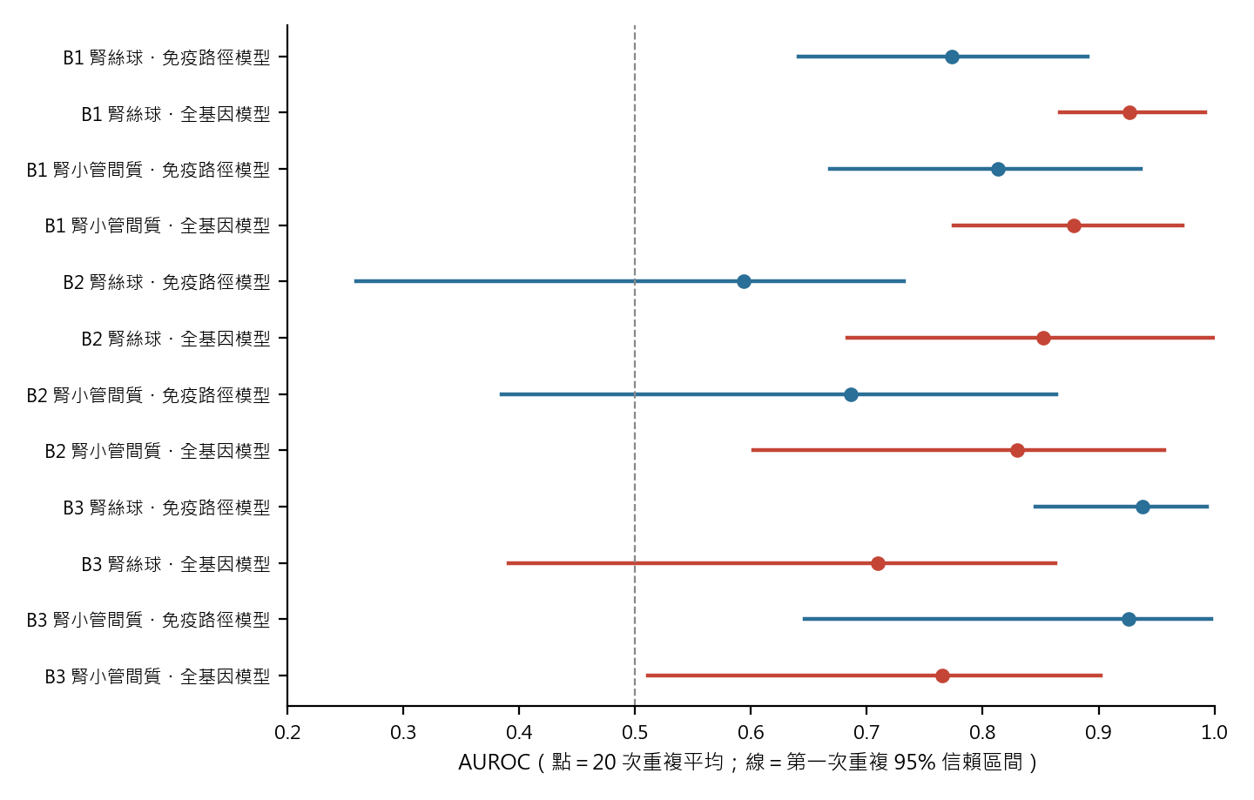
四、回推可能病因（多類別）
批次・模型 | 類別 | 準確率 | 全猜最多類 | 平衡準確率 | 前二名命中率 | 全猜最多兩類
H7・免疫路徑模型 | ANCA／DN／FSGS／MCD | 56.2% | 44.0% | 50.5% | 88.0% | 76.0%
H7・全基因模型 | ANCA／DN／FSGS／MCD | 69.0% | 44.0% | 58.3% | 85.3% | 76.0%
H5・免疫路徑模型 | SLE／MN／FSGS | 79.8% | 52.5% | 63.2% | 96.5% | 86.9%
H5・全基因模型 | SLE／MN／FSGS | 82.7% | 52.5% | 70.1% | 92.9% | 86.9%

H7 全基因模型混淆矩陣（第一次重複；列＝真實、欄＝預測）
真實＼預測 | ANCA | DN | FSGS | MCD
ANCA | 19 | 1 | 2 | 0
DN | 2 | 2 | 3 | 0
FSGS | 1 | 1 | 11 | 3
MCD | 0 | 0 | 3 | 2

H5 全基因模型混淆矩陣（第一次重複；列＝真實、欄＝預測）
真實＼預測 | SLE | MN | FSGS
SLE | 30 | 2 | 0
MN | 2 | 19 | 0
FSGS | 5 | 1 | 2

多類別的錯誤集中在樣本少的類別：路徑模型在第一次重複把 H7 的 7 例糖尿病腎病變、H5 的 8 例 FSGS 全部判錯，全基因模型也只對 2 例。類別只有三、四個時前二名命中率的基準本來就高（見「全猜最多兩類」），不宜單獨引用。目前的模型能把樣本多的免疫病（ANCA、狼瘡腎炎、膜性腎病變）認出來，還不能可靠地回推少數類的病因。
五、哪些免疫路徑在區分
路徑 | B1 AUROC | B1 差（z） | B2 AUROC | B2 差（z） | B3 AUROC | B3 差（z）
干擾素 | 0.469 | -0.02 | 0.558 | +0.19 | 0.961 | +1.53
補體 | 0.831 | +0.85 | 0.630 | +0.27 | 0.723 | +0.47
B 細胞／漿細胞 | 0.589 | +0.31 | 0.455 | -0.17 | 0.547 | +0.11
T 細胞 | 0.619 | +0.40 | 0.409 | -0.10 | 0.512 | -0.02
單核巨噬細胞 | 0.838 | +1.08 | 0.591 | +0.43 | 0.824 | +0.85
嗜中性球 | 0.769 | +0.88 | 0.766 | +0.81 | 0.688 | +0.61

差＝免疫組減對照組之路徑分數平均（z 單位）。ANCA 以補體、單核巨噬細胞、嗜中性球升高為主；狼瘡腎炎以干擾素為主。探索性比較：膜性腎病變（抗體介導、發炎少）對 FSGS，補體路徑 AUROC 0.202（方向相反），提示免疫細胞路徑分數可能只對「發炎型」免疫腎病敏感。
六、事後修正二：免疫／代謝／兩者皆非三方向並列
本節是事後修正二。動機來自獨立稽核（results/immune_geo_audit.md 第 5.7 節）：修正一只有 ANCA 對糖尿病腎病變碰到代謝病，無法回答「代謝病能否和非免疫、非代謝的腎病分開」，也無法判斷狼瘡腎炎的干擾素訊號是否只是一般發炎。修正二 params/immune_geo_amendment_2.json 於計算前提交（4325345），模型、交叉驗證、置換檢定、門檻與判定規則和修正一相同，另加「干擾素專屬狼瘡」規則；結果見 results/immune_geo_amendment2.json。
方向 | 任務 | 比較（批次） | 陽性／對照 | 路徑模型 AUROC（95% CI） | 置換 p | 全基因模型 AUROC（95% CI） | 置換 p | 腎小管間質（路徑／全基因） | 判定
免疫 對 非免疫 | B1 | ANCA 對 DN、FSGS、MCD（H7） | 22／28 | 0.773（0.64–0.89） | <0.001 | 0.927（0.87–0.99） | <0.001 | 0.813／0.879 | 成立
免疫 對 非免疫 | B3 | SLE 對 FSGS（H5） | 32／8 | 0.938（0.85–0.99） | <0.001 | 0.710（0.39–0.86） | 0.069 | 0.926／0.765 | 成立
免疫 對 代謝 | B2 | ANCA 對 DN（H7） | 22／7 | 0.594（0.26–0.73） | 0.219 | 0.852（0.68–1.00） | 0.005 | 0.686／0.830 | 成立（事後規則）
代謝 對 兩者皆非 | C1 | DN 對 FSGS、FSGS_MCD、MCD（H7） | 7／21 | 0.717（0.48–0.97） | 0.069 | 0.731（0.58–1.00） | 0.072 | 0.765／0.823 | 不成立
代謝 對 兩者皆非 | C2 | DN 對 MCD、TMD（H1） | 5／7 | 0.827（0.69–1.00） | 0.063 | 0.651（0.22–0.94） | 0.245 | 0.832／0.840 | 不成立
免疫 對 免疫 | C3 | SLE 對 MN（H5） | 32／21 | 0.985（0.96–1.00） | <0.001 | 0.959（0.90–1.00） | <0.001 | 0.960／0.913 | 成立

95% CI 只取第一次重複；置換檢定 1,000 次（最小可能 p＝1/1001）。B1–B3 為修正一，C1–C3 為修正二；跨任務未校正多重比較。
1. 代謝方向本身未達判定。 C1 糖尿病腎病變 7 例、C2 只有 5 例；點估計 0.65–0.83、腎小管間質重做 0.76–0.84，但置換 p 都在 0.06 以上，C2 全基因模型 95% CI 下界只有 0.22。這是例數不足下的「無法確認」，不是「確認沒有差異」。
2. 糖尿病腎病變切片也有發炎。 兩批都以補體、單核巨噬細胞、T 細胞路徑較高（C1 單路徑 AUROC 0.830、0.857、0.816），干擾素反而較低（0.408）。這與 B2 免疫路徑模型分不開 ANCA 與糖尿病腎病變一致，發炎路徑不能拿來區分免疫與代謝方向。
3. 干擾素訊號專屬狼瘡成立。 C3 路徑模型 0.985、全基因模型 0.959；干擾素單路徑 0.958（95% CI 0.90–1.00，置換 10,000 次 p <0.001），腎小管間質 0.975；路徑模型高於隨機基因集第 95 百分位（0.988 對 0.863）。SLE 與 MN 同屬免疫複合體腎病，差在干擾素。
4. 三方向合起來看，免疫對非免疫可分；免疫對代謝只有全基因模型可分（事後規則）；代謝對兩者皆非未達判定；免疫病之間可由干擾素分開。
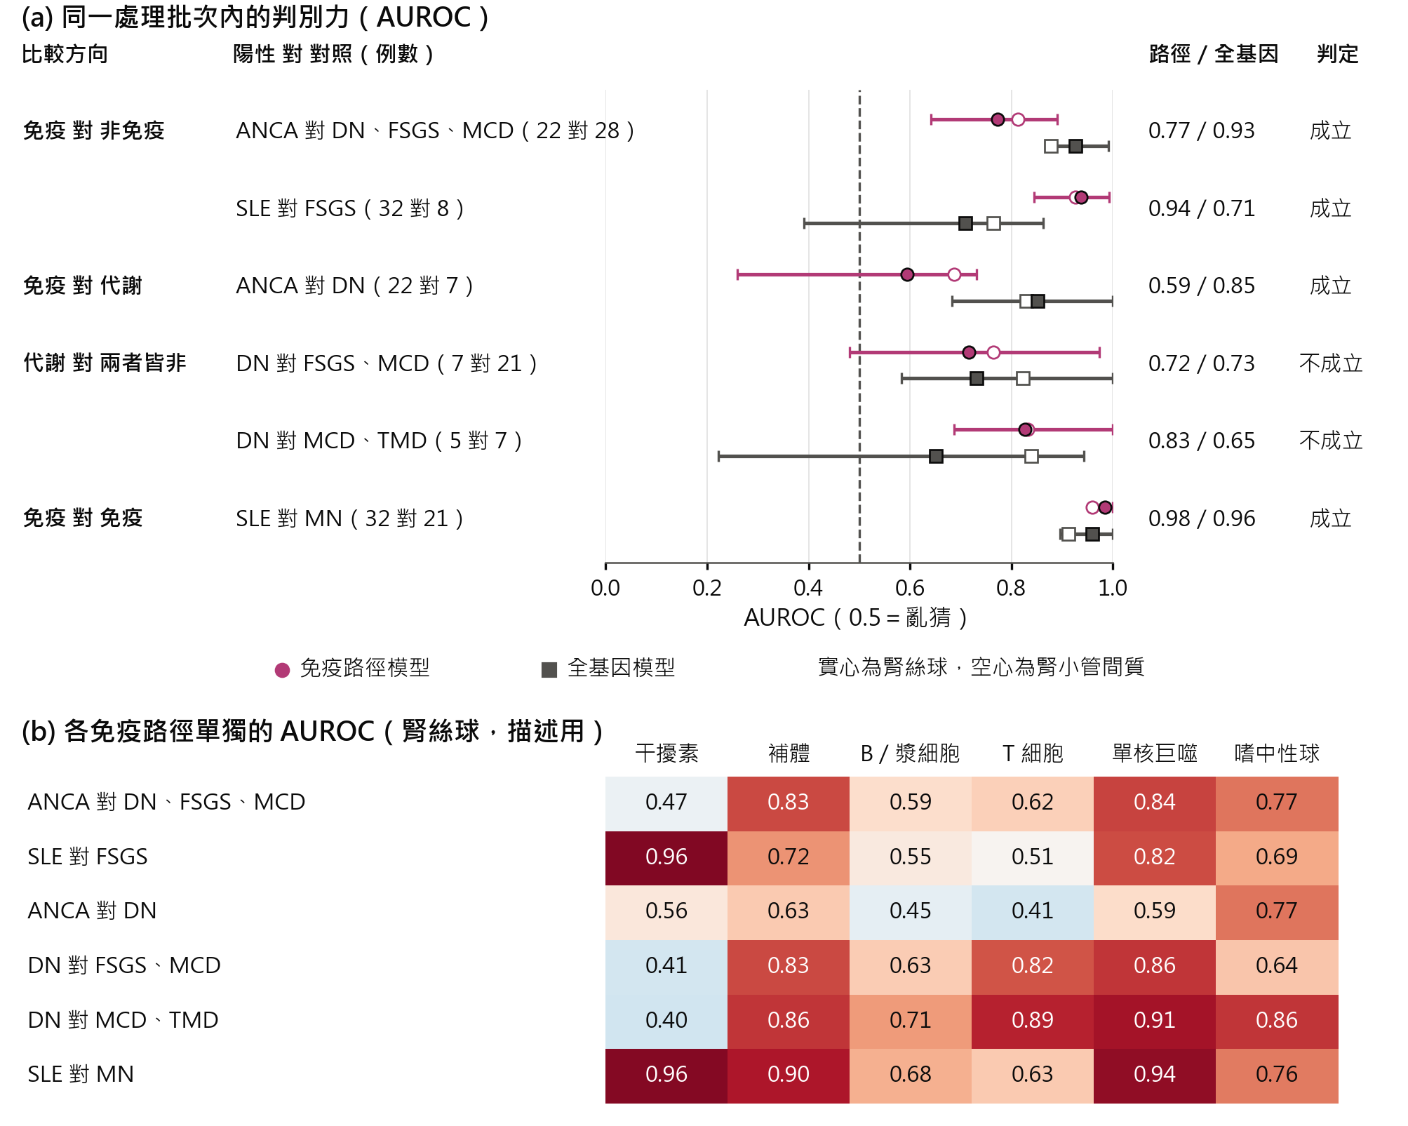
七、事前計畫為何失效（照實報告）
GEO 樣本來源名稱中的 H 代碼是處理批次。GPL24120 平台上，糖尿病腎病變全在 H1、高血壓腎病變全在 H2、IgA 腎病變全在 H4、狼瘡腎炎在 H5。事前計畫只注意到兩個晶片平台的混淆，漏看了批次，因此原定任務比較的其實是批次。GEO 的資料處理說明另寫明，各批次分別以 RMA 正規化後合併，再以 ComBat 做批次校正。批次與疾病完全重疊時，ComBat 移除批次平均也會一併移除大部分疾病平均差（此為依資料型態的推論，存放者的 ComBat 設定無法取得）。徵兆是全基因模型 AUROC 遠低於 0.5：交叉驗證 0.246、保留測試集 0.013，訓練集卻幾乎全對，屬於記憶批次。原計畫判定「回推成立」為否，「免疫路徑專屬」雖為是，但同樣無法解讀。平台陰性對照 AUROC 0.015 被判為通過，是因為門檻只看信賴區間上界；AUROC 遠低於 0.5 同樣代表兩平台可完全分開，平台校正實際上失敗。原結果檔照原樣保留，未刪改。
八、限制
1. 這是確診後的切片組織，不是常規抽血驗尿；結果說明免疫性病因在腎臟本身可辨識，以及哪些路徑值得轉成血液或尿液檢驗，不能證明常規檢驗可回推免疫方向。
2. 樣本少（B2 只有 29 例，其中糖尿病腎病變 7 例），信賴區間寬；腎絲球與腎小管間質來自同一批切片，重現不是獨立驗證。
3. 沒有獨立的外部資料集；同批次內仍可能存在未記錄的處理差異。各路徑單獨的 AUROC 未經交叉驗證與多重比較校正，只作描述。
4. ERCB 的糖尿病腎病變是臨床上需要切片的非典型個案，不代表一般糖尿病腎病變。
5. 沒有感染方向的資料；IgA 腎病變與高血壓腎病變無法評估。
6. 一筆中繼資料互相矛盾：GSM2810968 標題為 H5-Tub-MGN303（膜性腎病），診斷欄為紅斑性狼瘡；程式依診斷欄歸為狼瘡，只影響腎小管間質重現的一例。
九、獨立檢驗
另一工作階段以自行撰寫、不引用主程式的程式，從原始 GEO 檔重新解析與建模，重算事前計畫版 30 餘項數字與修正一全部二元任務、多類別混淆矩陣，與結果檔全部一致；置換檢定、隨機基因集與 bootstrap 信賴區間只審查演算法、未獨立重算。稽核另指出：批次與 ComBat 問題（第六節）；平台陰性對照若改成只用訓練折校正，AUROC 約 0.8，同樣不通過；B2 判定規則於已知結果後訂定（第一節）；準確率須對照多數類基準。全文見 results/immune_geo_audit.md。稽核建議的同批次比較（代謝方向本身、狼瘡腎炎對膜性腎病變）已列為修正二並執行（第六節）；修正二的數字尚未經獨立重算。
十、重現方式
python immune_geo.py # 事前計畫版（結果已存在則拒跑）
python immune_geo_batchsafe.py # 修正一
python immune_geo_amendment2.py # 修正二
python -m pytest test_immune_geo.py
python -X utf8 build_immune_geo_report.py

計畫 SHA256：00f836c42fcee687…；修正一 SHA256：08a221db3f59600f…；修正二 SHA256：ac2645544584f237…；資料五檔之 URL 與 SHA256 見 results/provenance.json。

